Новые возможности «волшебных дощечек»

Дячук Людмила Сергеевна,
логопед Бюджетного учреждения Ханты-Мансийского автономного округа – Югры «Центр социальной помощи семье и детям «Апрель»

Логика - это наука о законах мышления и его формах. Владея навыками логического мышления, человек сможет быстро и успешно реализовать себя в современном обществе.
Но зачем логика маленькому ребенку? Дело в том, что в дошкольном возрасте создается определенный "этаж, на котором формируются определенные физические функции, важные для перехода к школьной жизни. Таким образом, навыки, умения, приобретенные в дошкольном возрасте, будут служить фундаментом для получения знаний и развитие способностей в более старшем возрасте - школе.
И важнейшим среди этих навыков является навык логического мышления. В возрасте 5-6 лет начинает формироваться словесно-логическое мышление. Оно предполагает развитие умения оперировать словами, понимать логику рассуждений, дети учатся самостоятельно рассуждать, делать выводы, сопоставлять, сравнивать, анализировать, находить частное и общее, устанавливать простые закономерности.
Одной из форм обучающего воздействия взрослого на ребенка является дидактическая игра. В то же время игра – основной вид деятельности детей. Таким образом, дидактическая игра имеет две цели: обучающую, которую преследует взрослый, и игровую, ради которой действует ребенок. Дидактическая игра позволяет обеспечить нужное количество повторений на разном материале при сохранении эмоционально-положительного отношения детей к заданию, что очень важно при развитии ребенка.

В своей педагогической практике я часто использую дидактическое пособие «Волшебные дощечки» двух видов. Первое пособие представляет собой деревянный планшет 18Х18 и 25 разноцветных фигурных кнопок, которые располагаются в 5 рядов на расстоянии 3 см. друг от друга. Второе пособие, более упрощенное, это планшет 14,5Х14,5 с девятью разноцветными кнопками. Для этих пособий прилагается набор разноцветных резинок, которые натягиваются на кнопки. Резинки используем большие и маленькие.

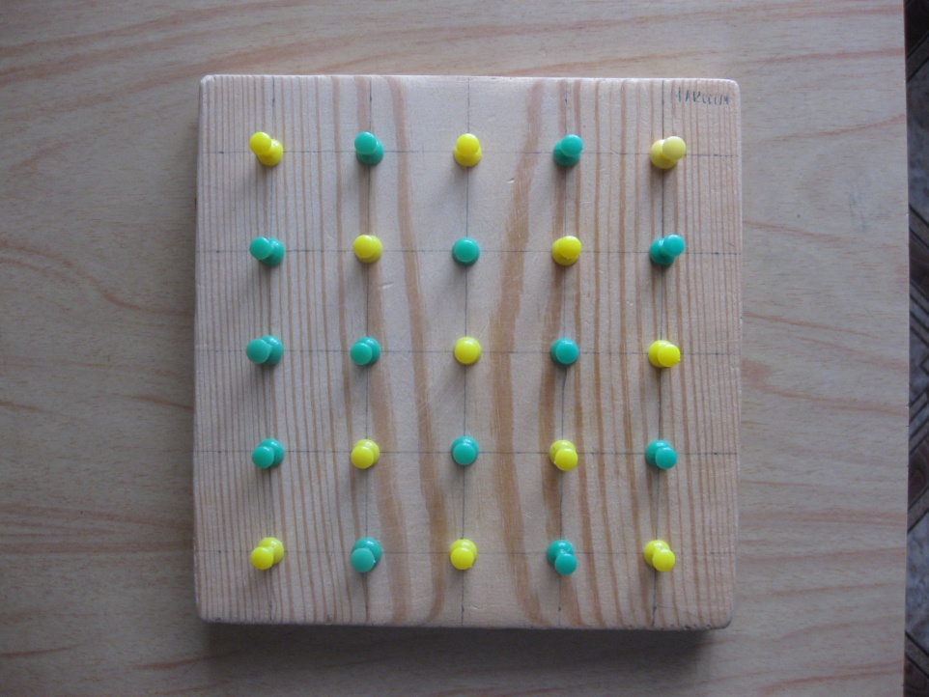
№1.

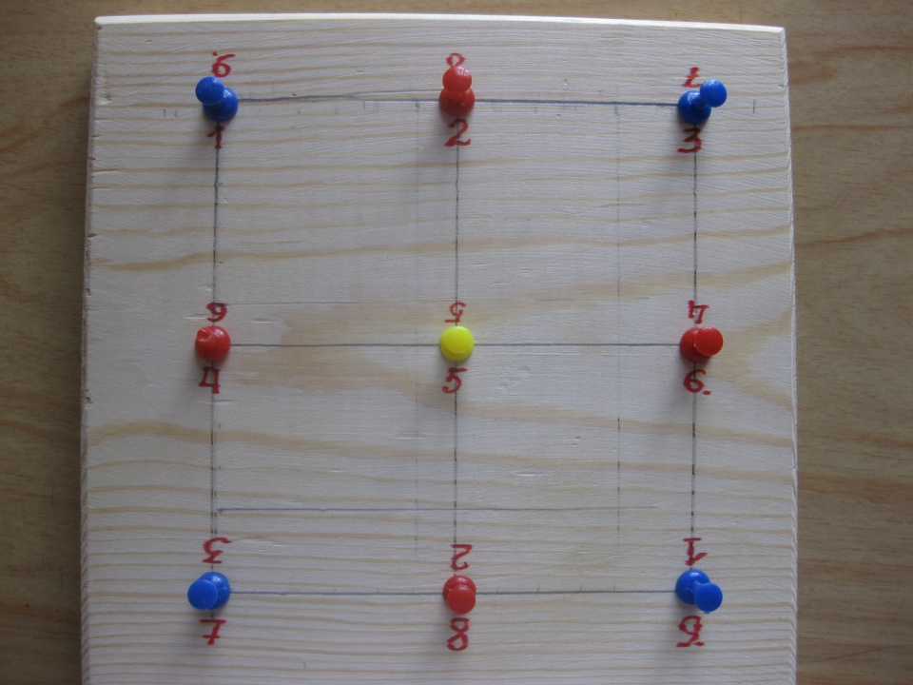
№2

С помощью этих пособий у детей развиваются такие процессы как зрительное и слуховое восприятие, пространственную ориентацию, мелкую моторику, глазомер, восприятие цвета, знание геометрических фигур, образа цифр и букв.
Используя их, как часть занятия, можно знакомить дошкольников с геометрическими фигурами: квадрат, треугольник; с пространственными направлениями: справа, слева, вверху, внизу; с основными цветами: красный, синий, зеленый, желтый. Дети 3-4 лет способны при помощи взрослого создать несложные изображения, такие как елочку, домик, флажок, квадрат, гриб и другие простые изображения.

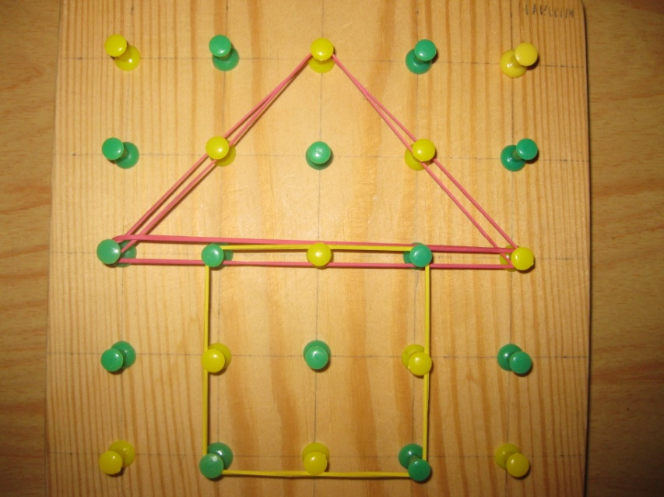

Гриб

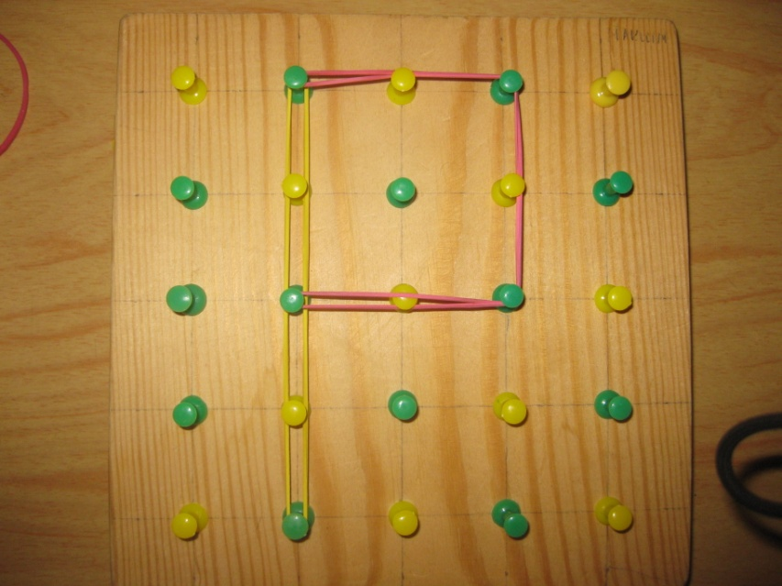

Флажок

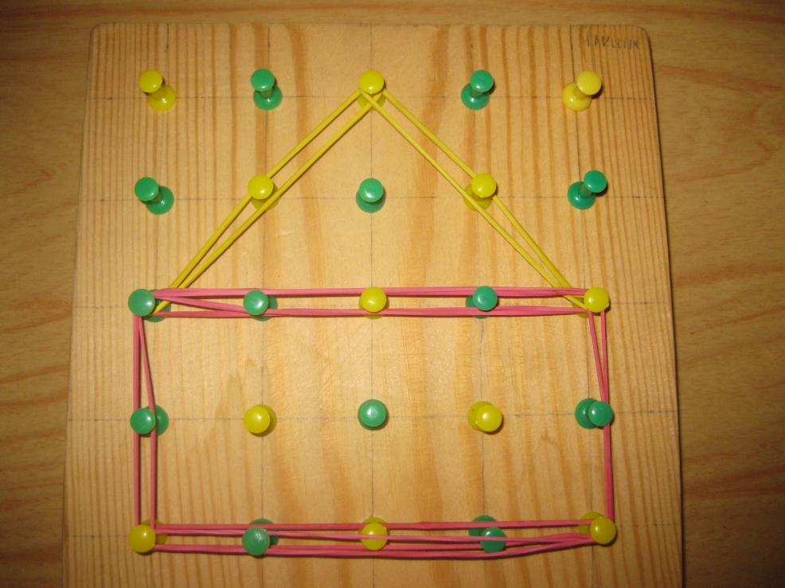

Дом

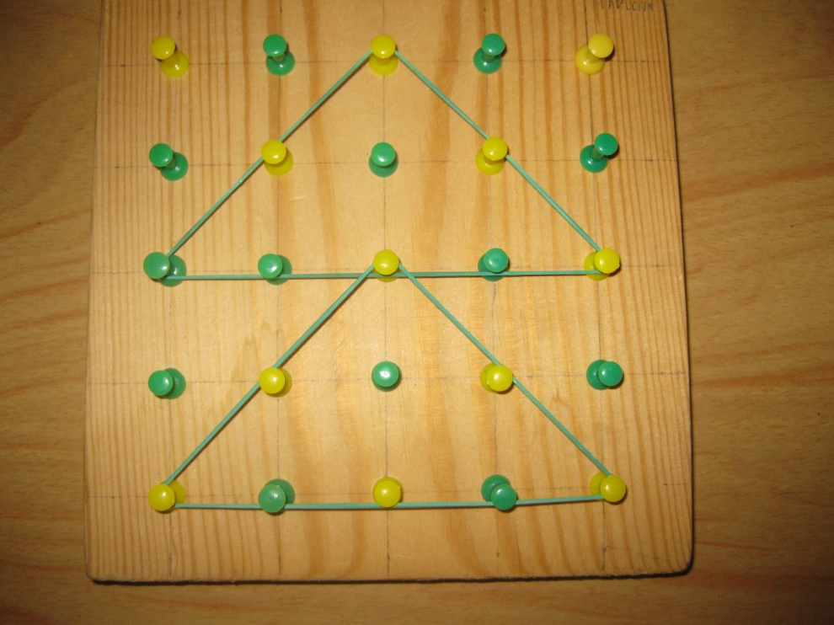

Ёлочка

С детьми постарше работа усложняется. Закрепляются знания геометрических фигур квадрат, треугольник. Вводятся понятие «прямоугольник» «четырехугольник», «многоугольник». Детей знакомим с величиной: длинный – короткий, высокий – низкий или самый длинный, покороче, самый короткий и наоборот. Начинаем развивать ориентировку в пространстве: верхний правый, левый угол, посередине, нижний правый, левый угол. Детям 5-6 летнего возраста доступны более сложные изображения, состоящие из нескольких частей: кораблик, рыба, машина, кошка, ракета, бабочка, бантик, разнообразные орнаменты.

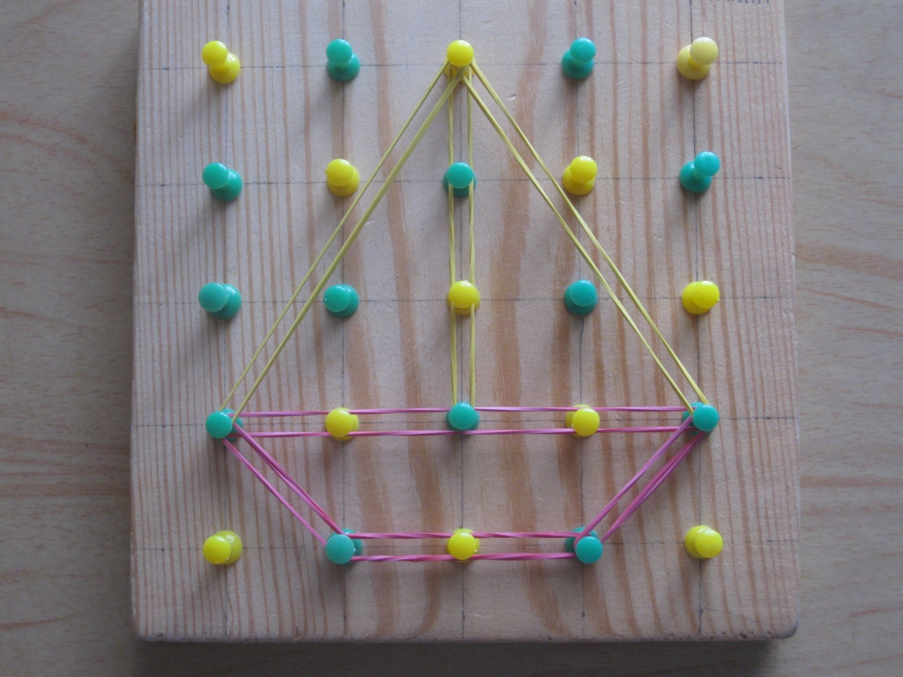

Кораблик

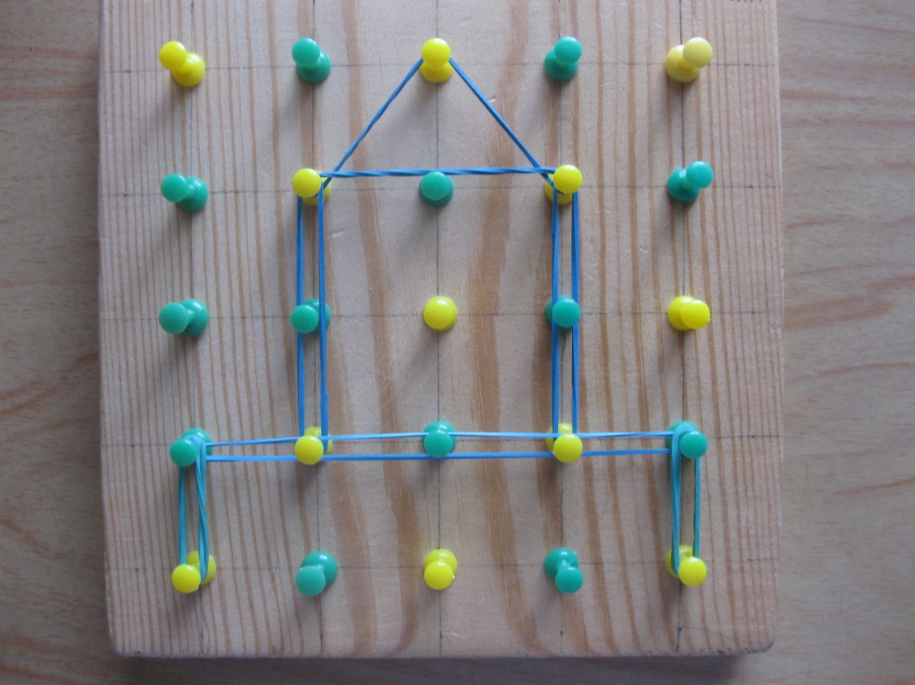

Ракета

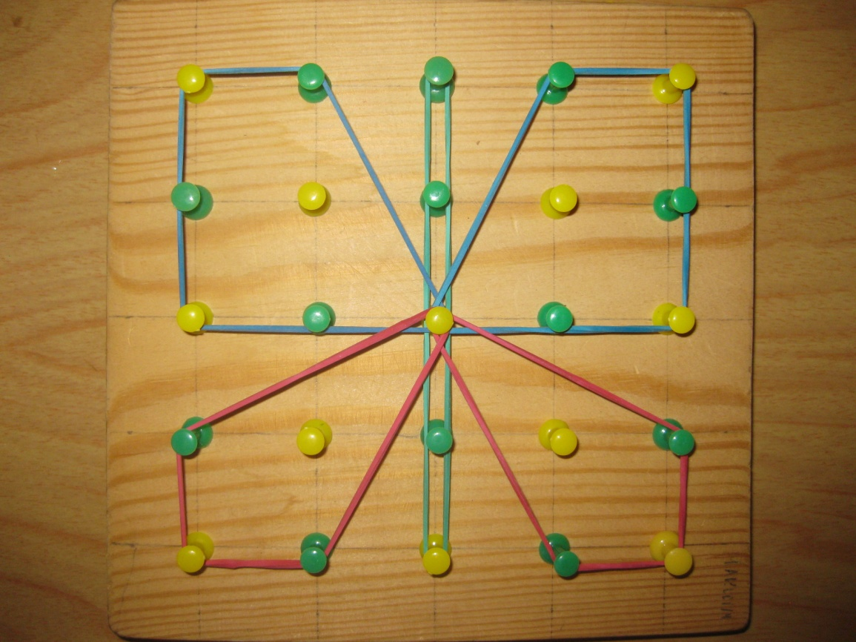

\

Бабочка

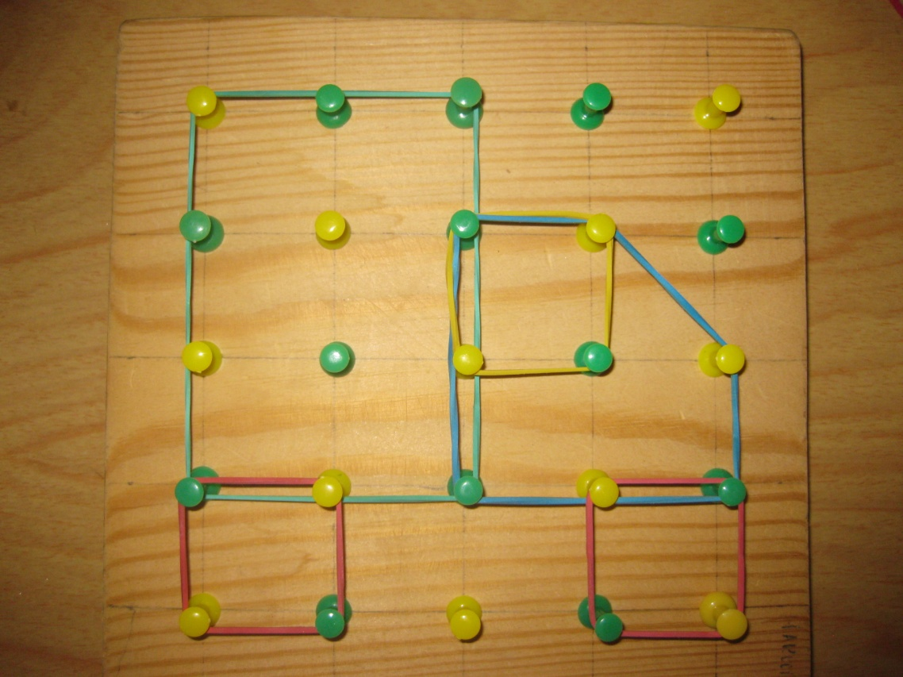

Грузовая машина

Благодаря таким занятиям быстрее, чем обычно, происходит восприятие формы, цвета, величины. Дети быстрее запоминают буквы. По мере развития моторики отмечаются качественные изменения в речи: словарь обогащается существительными, прилагательными, глаголами, наречиями, предлогами, совершенствуется грамматический строй речи, повышается подготовка детей к обучению грамоте.
Таким образом, данные пособия открывают широкие возможности для их использования и позволяют:
- применять их в работе с детьми любого дошкольного возраста от 3 до 7 лет;
- использовать на различных занятиях по развитию математических представлений, мелкой моторики, конструктивной деятельности, по развитию речи, по ознакомлению с окружающим, обучению грамоте;
- использовать в индивидуальной работе с детьми;
- в самостоятельной деятельности детей;
- Увеличить количество развивающих задач.
Для развития познавательной сферы особенно часто использую пособия при знакомстве детей с цифрами. В этом случае использую упрощенный планшет под №2. Изображения цифр очень трудно поддаются запоминанию. Чтобы детям младшего и среднего возраста было удобней работать с пособием, гвоздики мы вбиваем разных цветов и берем самые длинные и средние резиночки.
Чтобы было легче ориентироваться на доске, можно использовать небольшие стишки, где ребенок действует последовательно сначала с педагогом, а после и самостоятельно выкладывает нужную цифру. Это дает возможность работать как со всей группой, так и с подгруппой детей, и конечно индивидуально, делая упор на развитие слухового восприятия и научить детей, слушать и слышать. С помощью данных игр дети учатся думать, запоминать, чувствовать, видеть, осязать, ощущать.

Варианты заданий

Выложить цифры от 1 до 5 с учетом последовательности действий на слух.

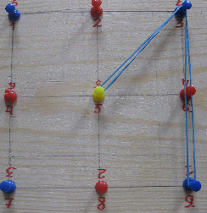
Цифра1
- Мы резиночку берем
И играть, с ней начинаем
Желтый гвоздик мы найдем
И на шляпку надеваем.
Тянем кверху мы резинку
В уголочек посмотри
В верхнем правом уголочке
Гвоздик синенький найди
Обними резинкой гвоздик
И немножко подержи.
И теперь резинку ниже
Еще ниже опусти.
Синий гвоздик ты задень
И резиночку надень.
Цифра тонкая как спица
Получилась единица.

Цифра 2.
Мы резиночку берем
С ней немножко поиграем
И на левый красный гвоздик
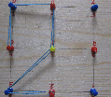
Мы резинку надеваем.
Снова вверх до уголочка
Ты резинку потяни
А теперь её направо
К шляпке красной поверни.
Снова вниз её тяни,
и за желтый укрепи.
Желтый гвоздик ты задень
И резиночку надень.
Здесь возьми еще резинку
И от сюда вновь начни
А теперь резинку влево
К уголочку поверни
А на левом уголочке
Гвоздик синенький найдем
Здесь резинку снова вправо
Мы тихонько повернем
И на гвоздик рядом с синим
Гвоздик красненький задень
чтоб резинка удержалась
ты на гвоздь её надень.
Эта цифра такова
называют, цифрой два.

Цифра 3.
А сейчас, скорей смотри
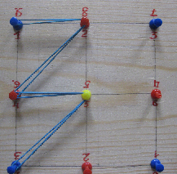
Будем делать цифру три
Уголочек верхний левый
Ты на досочке найди.
Гвоздик синенький задень
И резиночку надень.
за резиночку возьмем
и тянуть её начнем
ищем справа гвоздик красный
дотянул и обними
А теперь резинку влево
Резко влево поверни
Гвоздик красненький задень
И резиночку надень.
(Берем другую резинку)
А теперь как было делай
Прямо вправо, а потом
Резко влево мы резинку
К уголочку повернем.
Гвоздик синенький задень
И резиночку надень
Получилось! Посмотри!
Дети, это цифра три.

Цифра 4.
Уголочек верхний левый
Ты на досочке задень
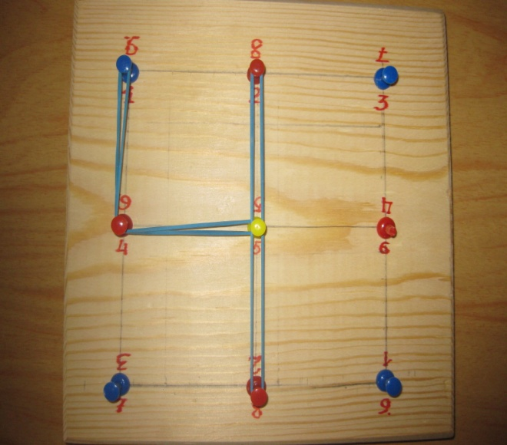
И на этот гвоздик верхний
Ты резиночку надень.
А теперь держи резинку
Вниз её скорей тяни
И за красный гвоздик слева
Ты резинку обними.
Поверни её направо
И до гвоздика тяни
Желтый гвоздик ты задень
И резиночку надень.
А теперь берем другую
Мы резиночку друзья
Чтобы сделать ножку к стулу
Без резиночки нельзя.
Верхний гвоздик в серединке
Ты его скорей найди
На него надень резинку
Вниз резиночку тяни.
Нижний гвоздик ты задень
И резиночку надень.
Эта циферка четыре
Есть она в любой квартире
Вы её переверните
Это ж стульчик – посмотрите.

Цифра 5.
Будем делать цифру пять
Надо две резинки взять
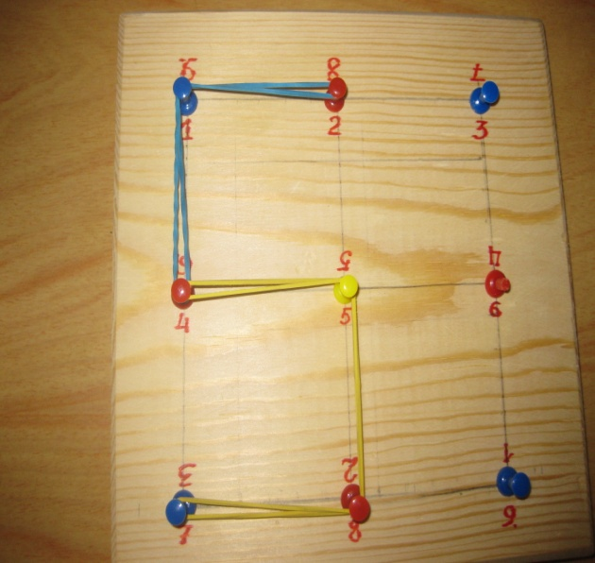
И начнем с резинки первой
Будем цифре хвостик делать.
Верхний гвоздик в серединке
Все его скорей найдите
За него свою резинку
Поскорее укрепите
К уголочку все налево
За резинку потяни
Заверни её, и книзу
Прямо к гвоздику тяни
Красный гвоздик задеваем
И резинку надеваем.
Хвостик здесь закончим мы.
Вновь резиночку возьми
Будем делать цифре спинку
тут же всем надеть резинку
потянуть её направо
желтый гвоздик обнимаем
тянем вниз и поворот
влево к синему, и стоп.
Синий гвоздик задеваем
и резинку надеваем.
Цифра пять у нас готова
Кто хотел бы сделать снова?

Работать с данными дидактическими пособиями детям очень нравиться. У них повышается интерес, усидчивость, внимание, дает возможность пальцами прочувствовать изображаемый силуэт, быстрее запомнить его. Их можно использовать в любое время и в любых видах детской деятельности.

Литература.
- Е.А. Носова, Р.Л. Непомнящая "Логика и математика для дошкольников". Санкт-Петербург 2004г.
- С.Е. Гаврина "Логика". Москва 2000г
- А.Михайлова "Игровые задачи для дошкольников". Санкт-Петербург 2006г.
- Е.Н. Панова "Дидактические игры - занятия в ДОУ". ТЦ "Учитель" Воронеж 2006г.
- В.П. Новикова "Математика в детском саду". Москва 2005г.
- Т.Г. Харько, В.В. Воскобович "Сказочные лабиринты игры". Санкт-Петербург 2007г.
- «Дошкольное образование» № 3 2009 год.

